МИНИСТЕРСТВО СЕЛЬСКОГО ХОЗЯЙСТВА РОССИЙСКОЙ ФЕДЕРАЦИИ
__________________________________________________________________________
ИНФОРМАЦИОННЫЙ ЛИСТ
филиала ФГБУ «РОССЕЛЬХОЗЦЕНТР» по Волгоградской области
№ 29 от 15 сентября 2023 г.

РЕКОМЕНДАЦИИ ПО БОРЬБЕ С ЗЛАКОВЫМИ МУХАМИ
НА ОЗИМЫХ КУЛЬТУРАХ

Уважаемые сельхозтоваропроизводители!

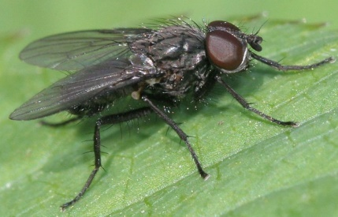
14 сентября на падалице и озимых культурах (фазы всходы – 2, 3 листа) в южных районах отмечен лет чёрной пшеничной и гессенской мухи. Вред посевам могут нанести личинки мух, отрождение которых ожидается 18-22 сентября. Питание личинок продолжается 17-25 дней.
Черная пшеничная муха
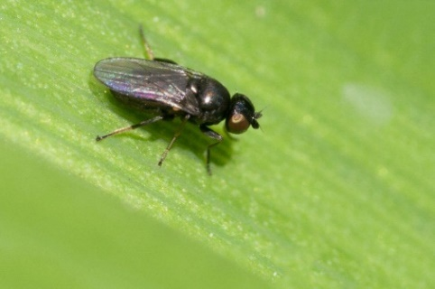 Шведская муха
Рекомендуем вести более тщательный мониторинг посевов с фазы всходов. При численности имаго выше ЭПВ (всходы-кущение: 3-5 мух на 10 взмахов сачком) необходимо провести химические обработки посевов инсектицидами системного действия с д.в.: диметоат, имидаклоприд, имидаклоприд + альфа-циперметрин, имидаклоприд + лямбда-цигалотрин, лямбда-цигалотрин + ацетомиприд, лямбда цигалотрин + тиаметоксам, тиаклоприд + дельтаметрин. или (диметоат, диазинон, имидаклоприд, альфа-циперметрин из рекомендаций осенний сев).
Шведская муха
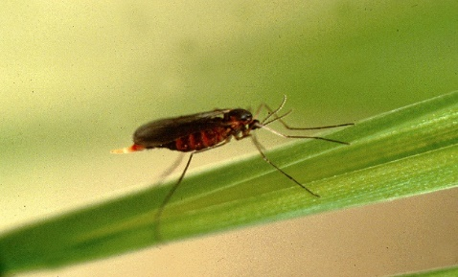
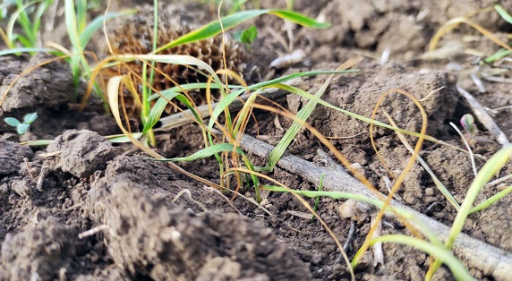
Инсектициды контактного действия эффективны только при непосредственном попадании на насекомого. Обработки нужно проводить согласно Государственному каталогу пестицидов и агрохимикатов, разрешённых к применению на территории Российской Федерации в 2023 году.
Повреждённые растения злаковыми мухами
Гессенская муха
Филиал ФГБУ «Россельхозцентр» по Волгоградской области оказывает консультационные услуги сельхозтоваропроизводителям в области защиты растений. По всем интересующим вопросам обращаться в районные отделы филиала или в областной отдел по защите растений - 8-995-428-20-29.

